Routing di VLAN
Introduzione
A differenza dell’esempio precedente il Router viene è inserito come ponte per permettere il collegamento tra le reti che a loro volta appartengono a vlan differenti.
Esempio PT
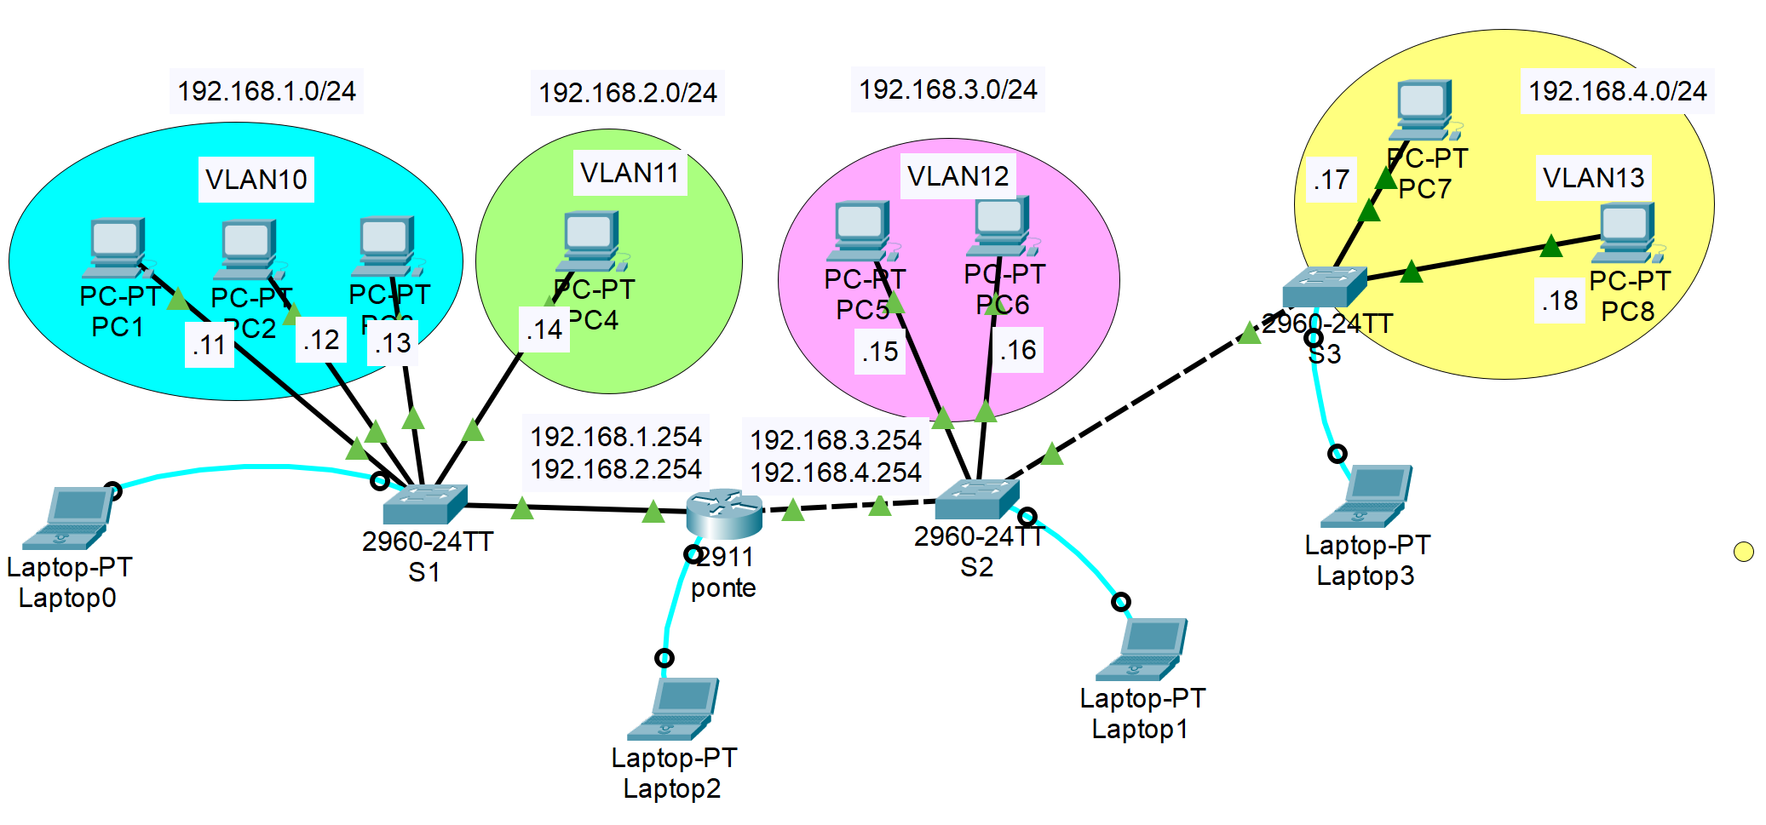
Indirizzi IPv4 dei PC e Routers
Host | Interfaccia | ID vlan | Indirizzo IP/Host | Subnet Mask | Default Gateway
PC1 | FastEthernet | 10 | 192.168.1.11 | 255.255.255.0 | 192.168.1.254
PC2 | FastEthernet | 10 | 192.168.1.12 | 255.255.255.0 | 192.168.1.254
PC3 | FastEthernet | 10 | 192.168.1.13 | 255.255.255.0 | 192.168.1.254
PC4 | FastEthernet | 11 | 192.168.2.14 | 255.255.255.0 | 192.168.2.254
PC5 | FastEthernet | 12 | 192.168.3.15 | 255.255.255.0 | 192.168.3.254
PC6 | FastEthernet | 12 | 192.168.3.16 | 255.255.255.0 | 192.168.3.254
PC7 | FastEthernet | 13 | 192.168.4.17 | 255.255.255.0 | 192.168.4.254
PC8 | FastEthernet | 13 | 192.168.4.18 | 255.255.255.0 | 192.168.4.254
S1 | Fa0/1 | 10 | PC1
S1 | Fa0/2 | 10 | PC2
S1 | Fa0/3 | 10 | PC3
S1 | Fa0/4 | 11 | PC4
S1 | Gig 0/1 | Trunk | Ponte
S2 | Fa0/1 | 12 | PC5
S2 | Fa0/2 | 12 | PC6
S2 | Gig 0/1 | Trunk | Ponte
S2 | Gig 0/2 | Trunk | S3
S3 | Fa0/1 | 13 | PC7
S3 | Fa0/2 | 13 | PC8
S3 | Gig 0/2 | Trunk | S2
R1 | Gig 0/0.10 | 10 | 192.168.1.254 | 255.255.255.0
R1 | Gig 0/0.11 | 11 | 192.168.2.254 | 255.255.255.0
R1 | Gig 0/1.12 | 12 | 192.168.3.254 | 255.255.255.0
R1 | Gig 0/0.13 | 13 | 192.168.4.254 | 255.255.255.0
Assegnare ai PC selezionare gli indirizzi della tabella.
Configurazione Switch e Router
Collegare i tre laptop
Comandi CLI
Assegnare allo Switch di sinistra il nome S1
Assegnare allo Switch centrale il nome S2
Assegnare allo Switch di destra il nome S3
Assegnare allo Router il nome Ponte
Su Ponte, S1, S2 e S3 assegnare la password di accesso (Cisco) alla porta Console e criptare la sua visualizzazione nei file di configurazione
Ponte, S1, S2 e S3 - Assegnare una password (class) alla modalità privilegiata
S1 - Definire le vlan con ID 10, 11 assegnandogli i nomi “vlan10”, “vlan11”
S2 - Definire le vlan con ID 12, 13 assegnandogli i nomi “vlan12” , “vlan13”
S3 - Definire le vlan con ID 13 assegnandogli i nomi “vlan13”
S1, S2 e S3 – Assegnare alle interfacce FastEthernet connesse ai PC gli ID delle relative VLAN seguendo la tabella
S1 - Configurare le interfacce GigaEthernet indicate in tabella come Trunk per le vlan 10 e 11
S2 - Configurare le interfacce GigaEthernet indicate in tabella come Trunk per le vlan 12 e 13
S3 - Configurare le interfacce GigaEthernet indicate in tabella come Trunk per le vlan 12 - 13

Ponte – Creare due sotto-interfacce sulla giga Ethernet 0/0 per le van 10 e 11
Ponte (config)#interface gigabitEthernet 0/0
Ponte (config-if)#no shutdown
Ponte (config-if)#exit
Ponte (config)#interface gigabitEthernet 0/0.10
Ponte (config-subif)#encapsulation dot1q 10
Ponte (config-subif)#ip address 192.168.1.254 255.255.255.0
Ponte (config-subif)#exit
Ponte (config)#interface gigabitEthernet 0/0.11
Ponte (config-subif)#encapsulation dot1q 11
Ponte (config-subif)#ip address 192.168.2.254 255.255.255.0
Ponte (config-subif)#exit
R1(config)#
Ponte – Creare due sotto-interfacce sulla giga Ethernet 0/1 per le van 12 e 13
Ponte (config)#interface gigabitEthernet 0/1
Ponte (config-if)#no shutdown
Ponte (config-if)#exit
Ponte (config)#interface gigabitEthernet 0/1.12
Ponte (config-subif)#encapsulation dot1q 12
Ponte (config-subif)#ip address 192.168.3.254 255.255.255.0
Ponte (config-subif)#exit
Ponte (config)#interface gigabitEthernet 0/1.13
Ponte (config-subif)#encapsulation dot1q 13
Ponte (config-subif)#ip address 192.168.4.254 255.255.255.0
Ponte (config-subif)#exit
R1(config)#
Testare la connessione tra le reti
S1, S2, S3 e Ponte - Salvare la configurazione nel file startup-config

